Приложение к Паспорту доступности для инвалидов объекта и услуг
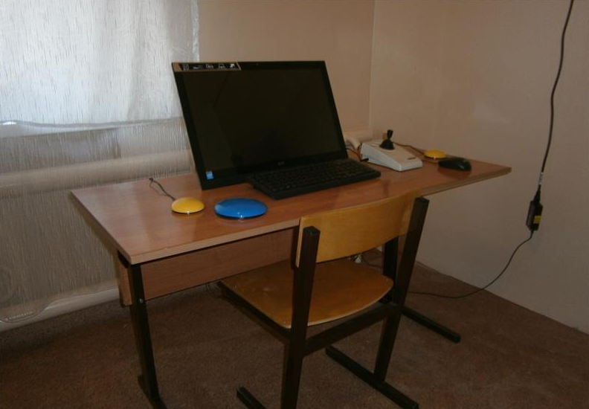
Аппаратно-программный комплекс для обучающихся с ОДА

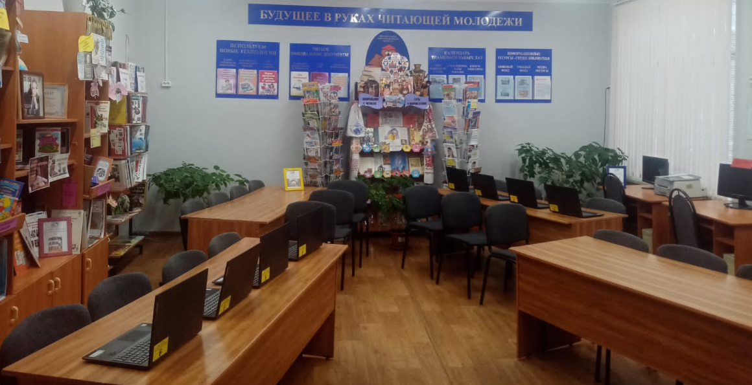

Информационно-библиотечный центр школы - это территория чтения, информации, СМИ, творчества и инновационных проектов.
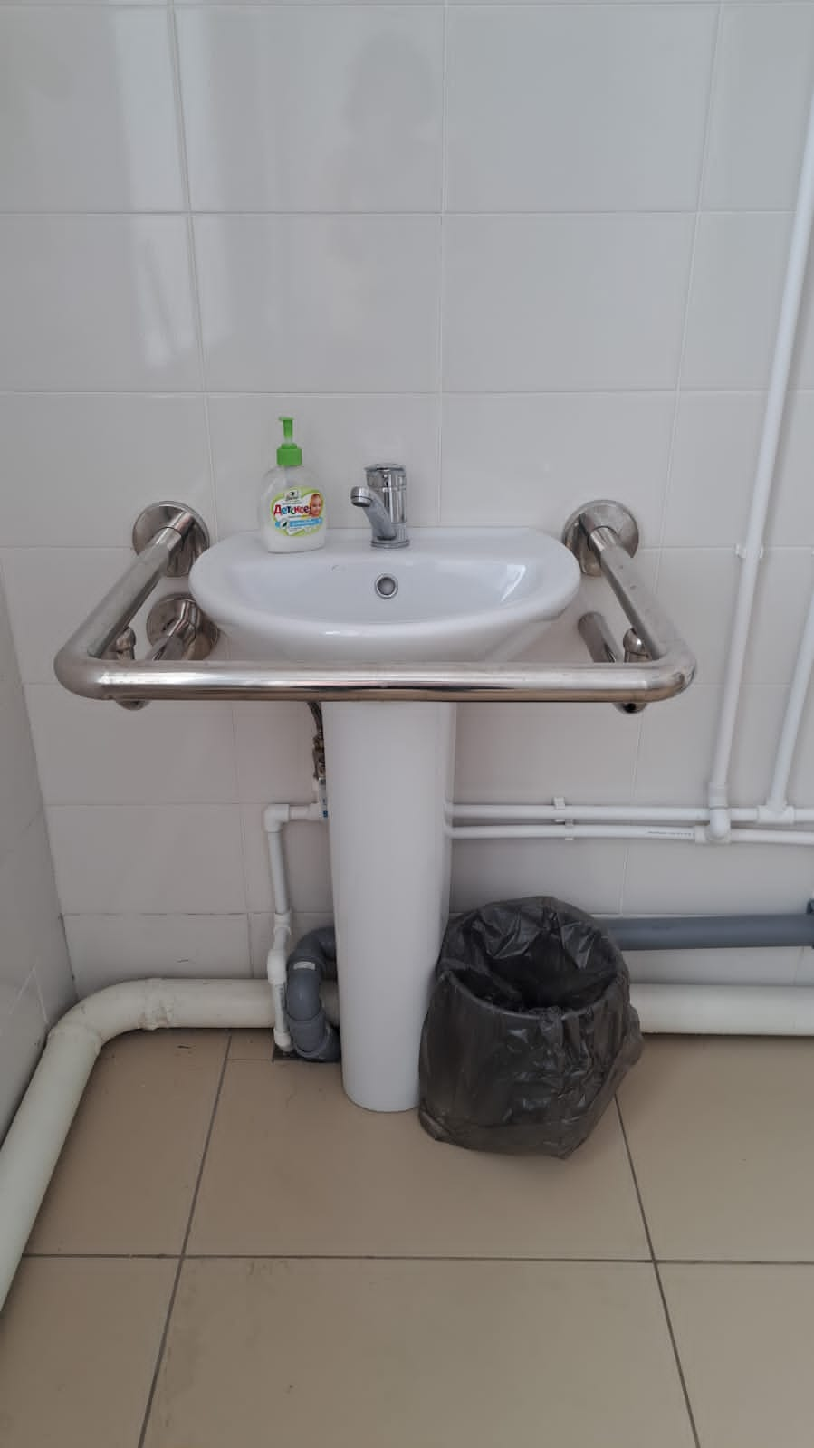
Раковина с поручнями
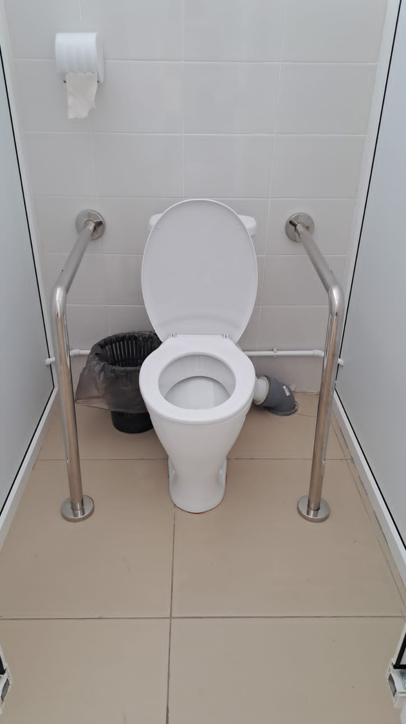
Санузел с поручнями
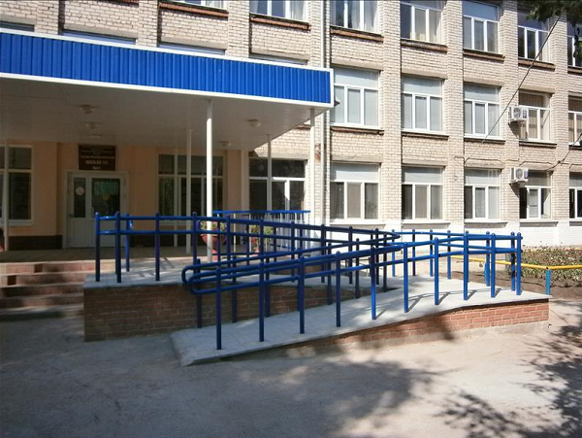
Пандус
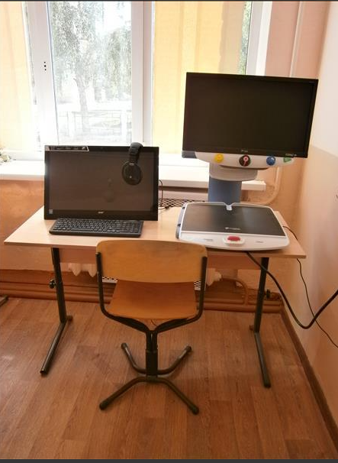
Аппаратно-программный комплекс для обучающихся с ОДА

